**Лабораторна робота № 10**

Тема: Відміна індексованих змін та фіксацій

Мета: Отримати навички скасування змін в локальній робочій копії у СКВ Git

**Хід роботи:**

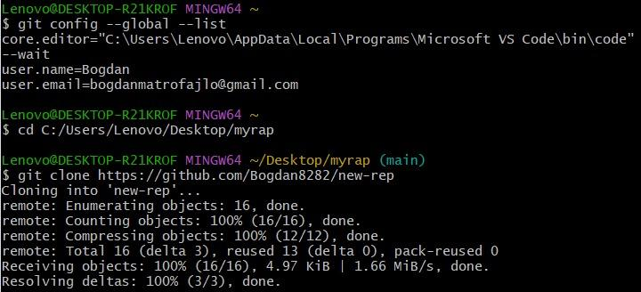  
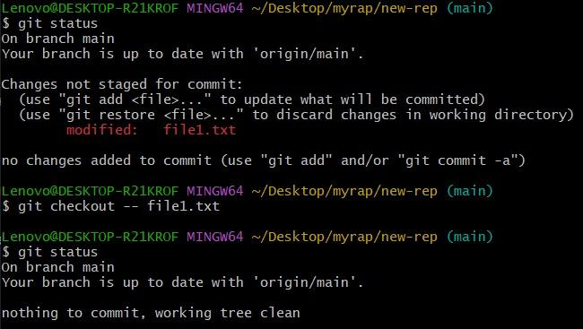  
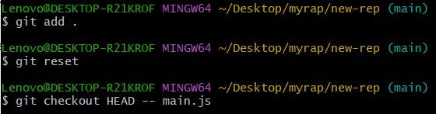  
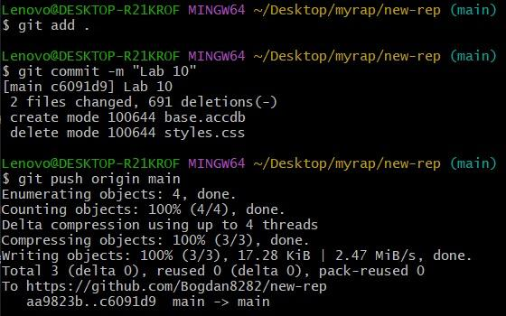

**Контрольні питання:**

1. За допомогою якої команди можливо виконати очищення буферної зони?

Для очищення буферної зони використовується команда `git reset`. Наприклад, `git reset` скасує індексацію всіх змінених файлів.

1. Чи змінює команда reset (за замовчуванням) робочий каталог?

Ні, за замовчуванням команда `git reset` не змінює робочий каталог. Вона скасовує індексацію файлів, але залишає їхні зміни в робочій директорії.

1. Чи існує у Git можливість індексувати не тільки файли цілком, але і деякі їх частини?

Так, у Git є можливість індексувати частини файлів за допомогою команди `git add -p` або `git add --patch`. Це дозволяє вибирати конкретні зміни в файлі для включення до зони індекса.

1. У чому сенс індексації файлів?

Індексація файлів у Git дозволяє визначити, які зміни будуть включені до наступного коміту. Завдяки цьому можна відокремити процес підготовки змін для коміту від самого коміту, що надає більше гнучкості та контролю над історією проекту.

1. Яке призначення файлу CONTRIBUTING.md?

Файл `CONTRIBUTING.md` містить інформацію та вказівки для потенційних учасників проекту щодо того, як вони можуть долучитися до розробки, які стандарти слід дотримуватися при внесенні змін тощо. Це сприяє співпраці та участі спільноти в проекті.